# include<iostream>
using namespace std;
int px(int x[]);
int main()
{
int a[5],i;
cout << "Enter five numbers : " << endl;
for (i = 0; i < 5; i++)
{
cin >> a[i];
}
px(a);
cout << "最大值为" << a[0] << " "<<"最小值" << a[4];
return 0;
}

# include<iostream>
int px(int x[])
{
int i, j, k;
for (i = 0; i < 5; i++)
{
for (j = i + 1; j < 5; j++)
{
if (x[i] < x[j])
{
k = x[i];
x[i] = x[j];
x[j] = k;
}
}
}
return 0;
}
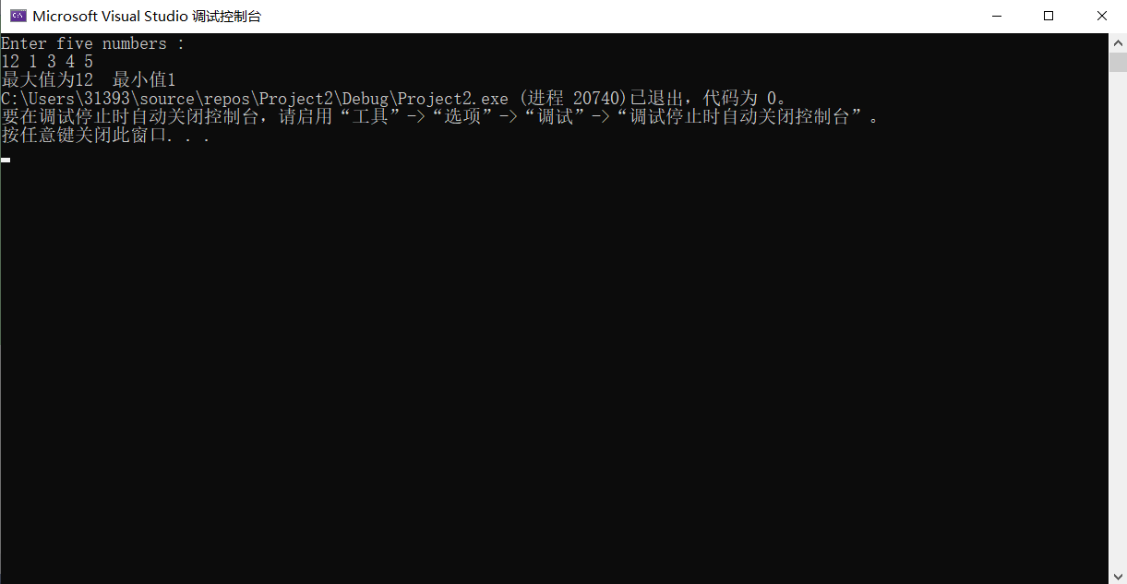
心得：本次上机运用到了数组，在学习C语言的时候已经学习了数组的知识，使用数组时，传的不是数，是数组名（数组首地址）。并且这与c不同，一个被主函数调用的函数的定义可以不与主函数放在同一个源文件内。

